SBK-CORONA-INPUT #1 (27.-30.04.)

Warum lässt Gott das zu?

Input
"Warum lässt Gott das zu...?!" - Das hast du dich bestimmt auch schon mal gefragt. Bei all den Kriegen weltweit, dem Klimawandel, bei hungernden Menschen in Afrika, bei schweren Krankheiten und vielem mehr.
Oder spätestens jetzt: Warum lässt Gott die Corona-Krise zu??

Auf vieles gibt es tatsächlich keine Antwort. Aber vielleicht hilft da ein ganz anderer Blick: Gott lässt es zu...
...dass ich (außer in Coronazeiten!) zur Schule gehen kann.
...dass ich Eltern habe, die mich ermahnen, weil sie es gut mit mir meinen.
...dass ich gesund bin und ich heute Morgen aufstehen durfte.
...dass ich mir keine Sorgen um das tägliche Brot machen muss, sondern nur etwas länger brauche, um aus 20 verschiedenen Brotsorten auszuwählen.
...dass ich denken kann und eine eigene Meinung habe.
...dass ich Empfang für mein Handy habe.
...dass ich mich bewegen und sportlich betätigen kann.
...dass ich ein Dach über dem Kopf habe.
...dass ich überhaupt diesen Text lesen kann.
...dass...
Falls es einige Punkte gab, die bei dir nicht zutrafen, dann halte wenigstens fest, dass Gott dich erschaffen hat - einmalig und einzigartig! Keiner ist genauso wie du! :-)

Das gute Wort
Ich danke dir dafür, dass ich wunderbar
gemacht bin. Wunderbar sind deine Werke, Gott.
(Die Bibel: Psalm 139, 14)

Song der Woche https://www.youtube.com/watch?v=PTG39nNgTw4 (Klicke auf den Link zum Anhören)

Your love is amazing
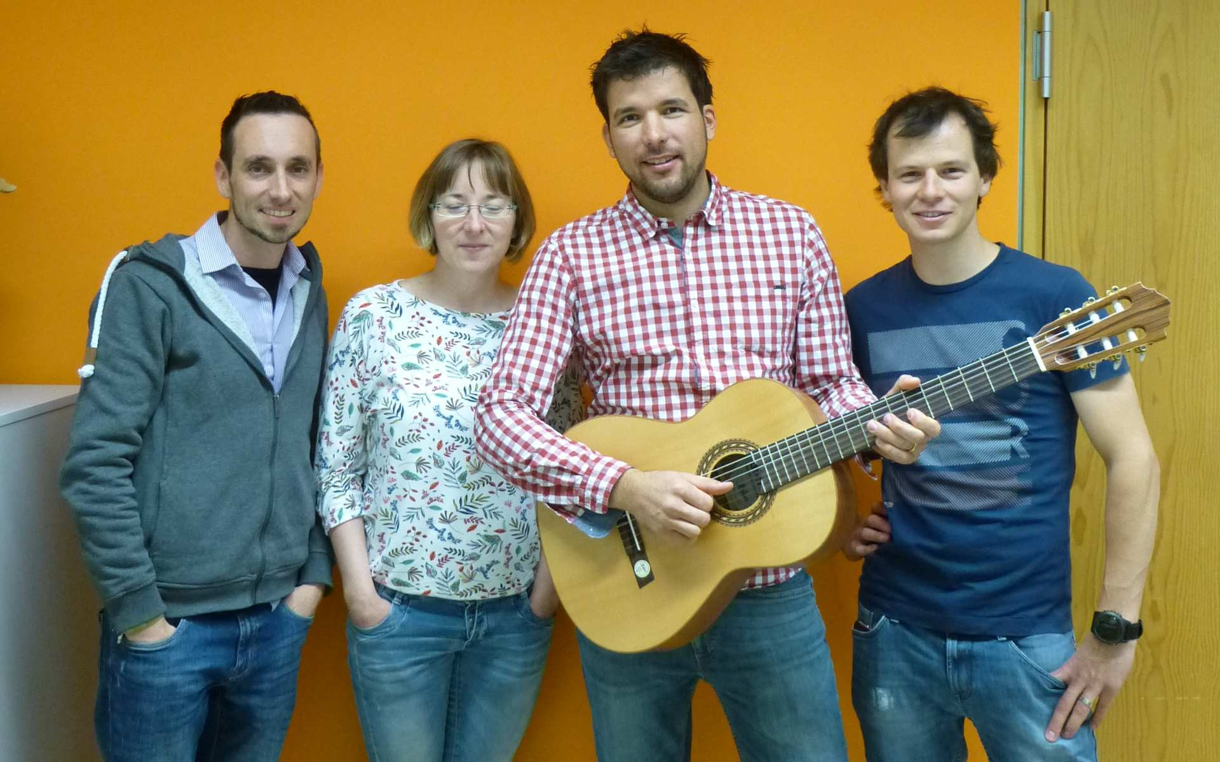
Never-ending, unrelenting, I know Your love is amazing
No condition, nothing missing, I know Your love is amazing

Eine gute Woche wünscht dir das SBK-Team Merz, Gneiting, Trautmann und Wagner

Input:
M. Trautmann (Fragen, Sorgen, Gedanken oder Rückmeldungen gerne an trautmann@robert-koch-realschule.de)

Rechte:
Bilder: Bild 1: http://www.jesus24.de/10-grunde-warum-gott-leid-zulasst/ Bild 2: pinterest.com Format: Format in Absprache mit lgv.org genehmigt

